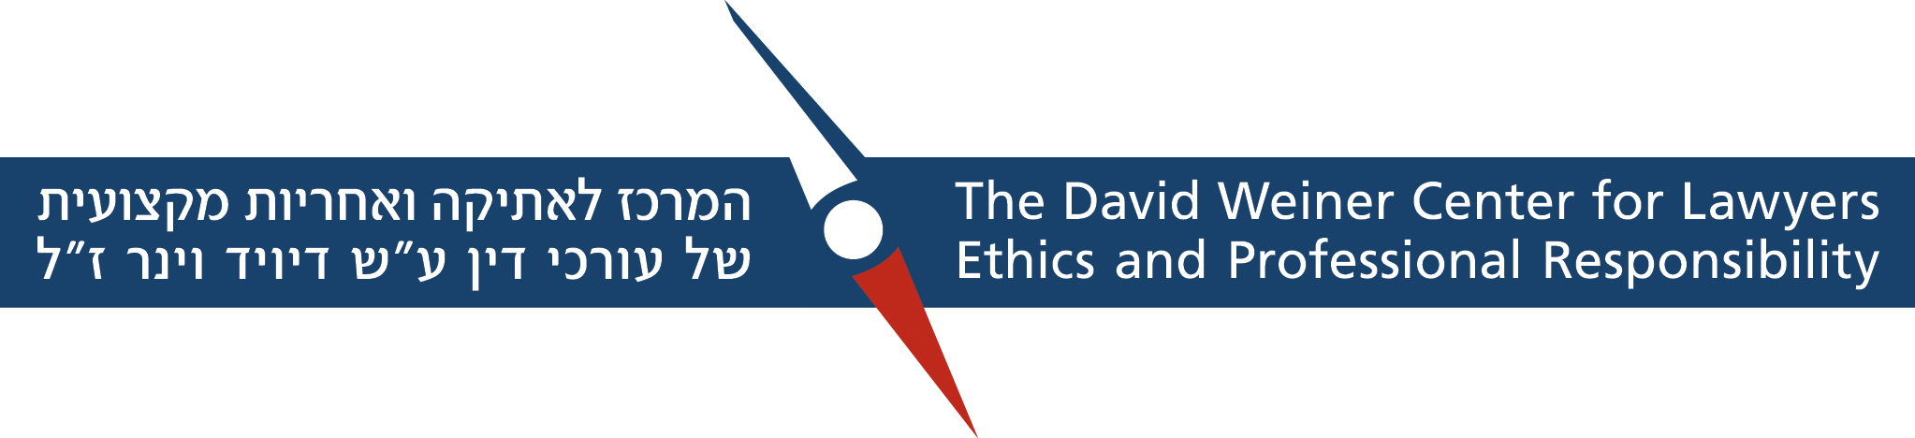

פירוט על הפעולות שקיים המרכז במהלך שנת תשע"א:

יום עיון "הפרופסיה המשפטית בישראל"

יום העיון התקיים ב- 13/9/2010 בשיתוף עם לשכת עורכי הדין בבית הלשכה בת"א והשתתפו בו עורכי דין וסטודנטים.
יום העיון נערך לרגל צאת גיליון מיוחד של כתב העת "המשפט" בנושא זה וניתנו במסגרתו הרצאות של חלק מהכותבים.

אירוע יובל לדין המשמעתי של לשכת עורכי הדין בישראל
כחלק מאירועי היובל ללשכת עורכי הדין ארח המרכז לאתיקה את האירוע לציון יובל לדין המשמעתי.
האירוע התקיים ב- 13/2/2011 במכללה למינהל.
באירוע נכחו כל צמרת הלשכה, כבוד השופט חנן מלצר, עורכי דין וסטודנטים.

ערב עיון - הקרנת הסרט "רצח השופט" ודיון בפאנל אקדמי
הערב נערך בשיתוף עם רשות השידור, הערוץ הראשון (בעלי הזכויות בסרט).
האירוע התקיים ב- 13/4/2011 בסינמטק ת"א בנוכחות הציבור הרחב.

הרצאת אורח לסטודנטים
בתאריך ה- 21/12/2010 הרצה בפני הסטודנטים בבית הספר למשפטים כבוד השופט מנחם קליין בנושא "התנהגות אתית של עורך דין באולם בית המשפט."

ליווי תהליך הטמעת הקוד האתי בבית הספר למשפטים של המסלול האקדמי, המכללה למינהל
בשנת תשע"א החל בית הספר למשפטים להטמיע את הקוד האתי, שנכתב בשנת תש"ע ,בקרב הסטודנטים, סגל ההוראה, סגל המנהלי וסגל הספרייה. המרכז לאתיקה ליווה תהליך זה ואף השתתף במימון הכספי של הפקת לומדות האתיקה המיוחדות: שתי לומדות לסטודנטים שהיוו את סדנת החובה של הקוד האתי אותה עבר כל תלמיד בשנה א-ג' ולומדה מיוחדת לסגל ההוראה.
נערכו לקבוצות הסגל השונות ארבע השתלמויות הדרכה על-ידי החברה החיצונית שליוותה את הפרויקט. במסגרת ההטמעה הוקמו ופועלות בתוך בית הספר שתי ועדות: ועדת אתיקה בראשות ד"ר לימור זר-גוטמן המטפלת בפניות ובתלונות הנוגעות לקוד האתי; ועדת הטמעת הקוד של הסטודנטים בראשות אריאל יוסף המפעילה פעילויות שונות בקרב הסטודנטים כמו – קמפיינים הסברתיים המלווים במודעות, קבוצת פייסבוק ועוד.

שני ימי השתלמות של פורום המרצים לאתיקה מקצועית בישראל
המרכז מפעיל השתלמויות קבועות לכל המרצים לאתיקה מקצועית בבתי הספר ובפקולטות למשפטים במסגרתם נחשפים המרצים למגוון הרצאות בתחום על-ידי מרצים אורחים מישראל ומחו"ל. מדובר בשתי השתלמויות שנתיות קבועות המשתרעות על פני יום מלא ונערכות במסלול האקדמי.

אפיון הקורס "אתיקה מקצועית" ופיתוח שיעור לדוגמא על-ידי חברה חיצונית
המרכז שכר חברה חיצונית המתמחה בפיתוח הדרכה כדי לייעץ לגבי קורס החובה "אתיקה מקצועית" ולהציע מבנה לקורס ושיעור לדוגמא.
החברה קיימה יום הדרכה למרצים חברי פורום המרצים לאתיקה מקצועית בו הוצג הפורמט החדש והועבר השיעור לדוגמא. בהמשך, בליווי החברה, נבנה עוד מערך שיעור לדוגמא על-ידי המרצים עצמם.

פיתוח עזרי הוראה לקורס "אתיקה מקצועית"
תרגום לעברית והפצה בקרב המרצים של פרק מתוכנית הטלוויזיה "60 דקות" – סוד של 26 שנים שעסק בחיסיון עורך דין לקוח.
נעשה ע"י חברת הפקות חיצונית.

המשך פיתוח אתר האינטרנט של המרכז
המטרה היא להפוך את האתר לפלטפורמה מחקרית שממנה יוכלו סטודנטים, עורכי דין וחוקרים לשאוב מידע המסודר לפי מפתחות עניינים מקצועיים.

קורס בחירה חדש "עריכת דין: תיאוריה, אתיקה ופרקטיקה"
מטרת הקורס היא להעמיק את נקודת המבט של הסטודנטים על מקצוע עריכת הדין. הקורס הועבר בשנת תשע"א בבית הספר למשפטים של המסלול על-ידי ד"ר לימור זר-גוטמן. לקורס נרשמו 60 סטודנטים והוא זכה למשובי הערכה מצוינים. הקורס יועבר גם בתשע"ב באותה מתכונת.
כחלק ממדיניות המרכז, הקורס הופץ והוצע לכל בתי הספר והפקולטות למשפטים.

ליווי פרויקט הקוד האתי של הקליניקות המשפטיות בישראל
המרכז המשיך לעבוד עם פורום מנהלי הקליניקות המשפטיות. בשנה זו המרכז ליווה וסייע בהקמת ועדת האתיקה של הקליניקות המשפטיות. בתוך אתר המרכז נבנתה פלטפורמה מיוחדת עבור הועדה במסגרתה ניתן לשלוח שאילתות לחברי הועדה ולפרסם את החלטותיה.
המרכז הפיק ושכפל את חוברת הקוד האתי של הקליניקות המשפטיות.
המרכז השתתף בעלות יום ההשתלמות של מערך הקליניקות המשפטיות בישראל ב- 9/2/2011.

